L’avventura non necessario….

Questa è la mia avventura in Italia. Sono Americano e negli ultimi 4-5 anni, sto studiando la lingua italiana e a questo punto, posso parlare abbastanza bene… per un Americano. Ho una grande passione per molte cose, ma in particolare tutta L’Italia è integrato con mio cuore. Non posso spiegarla ma tutta la storia e l’intera cultura italiana assomiglia un quercia… Cresce e cresce ogni giorno con profondi radici.

Adesso, ho 56 anni, con una perfetta famiglia, ma per alcune ragione sconosciuta, ho deciso di passare un mese in Italia…. Da solo.

Questa era la mia prima giornata sulla mia avventura personale.. Non necessario… ma importante a me.

Impiega verso 2 giorno per si trascorre un giorno in Italia. Sono partito la mia casa il Giovedì mattina, intorno le 7 e mezza e sono atterrato a Milano a mezzanotte. Di sicuro, è stato le sette di mattina in Italia, il venerdì. Quindi, dopo aver noleggiato una macchina e dopo esser andato da Milano ad Alba e dopo aver aspettato per Luca (il manager dell’appartamento), e dopo aver fatto una passeggiata intorno la città, finalmente ho dormito per due ore.

I momenti piacevoli durante la giornata possono visto nelle foto di sotto. Ma c’era un momento più piccolo e quando è capitato, l’ho trovato di essere molto interessante. Quindi, il titolo per questo giorno è “Roll Tide- Cia Cia Ciao Ciao”.
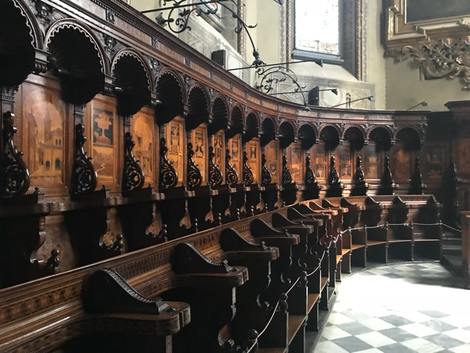
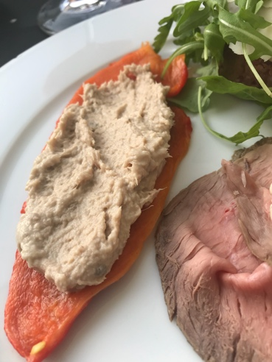
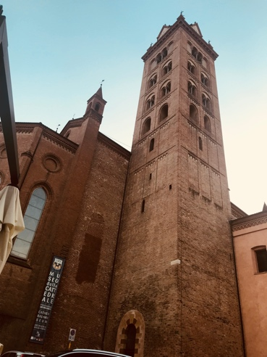
Stavo cenando un piccolo piato di antipasti con un bicchiere di vino. Ok… Due bicchiere di vini....quando due donne si sono fermate davanti a me. Una donna ha detto, “Ciao” e l’altra ha risposto, “Cia Cia Ciao Ciao”. Il pensiero che mi ha colpito immediatamente è stato, “Roll Tide”. Il scambio tra le donne era esattamente lo stesso come due donne che poter essere visto nella strada negli Stati Uniti - Soprattuto in Alabama. Una donna dice, “Roll Tide”.. e l’altra dice…. “Roll tide roll”. “Cia cia ciao ciao….”

Quello momento mi ha insegnato che le persone in tutto il mondo condividono molte cose in commune. Persone sono persone. Forse, la mia passione dovrebbe essere spiegato come una passione per cose genuine. Per le parti di una cultura che siano dentro ognuno di noi, che sembrano di essere diversi ma infatti sono le stesse. I dettagli che fanno la differenza.

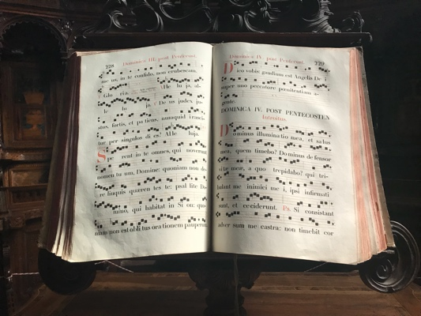
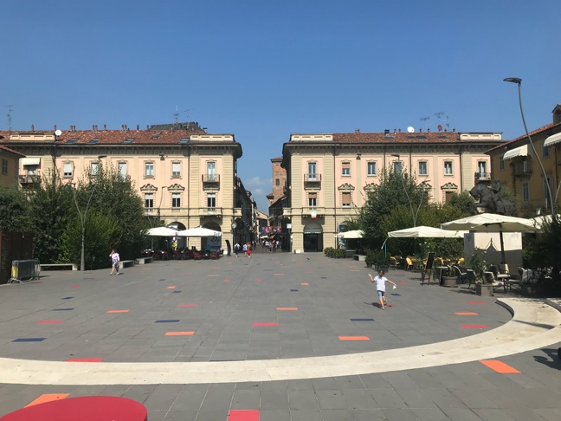
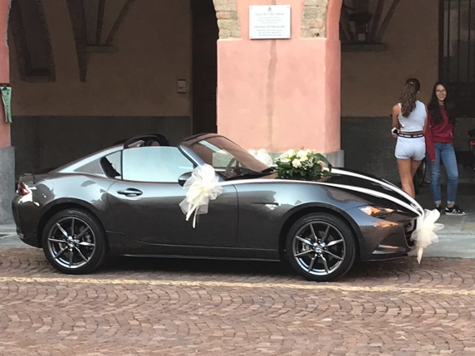
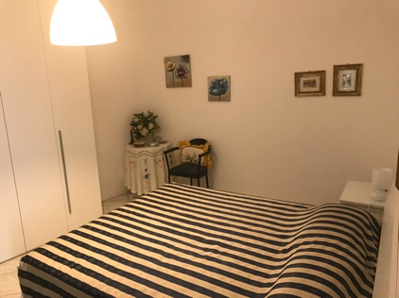
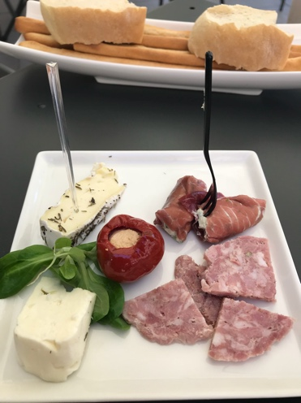
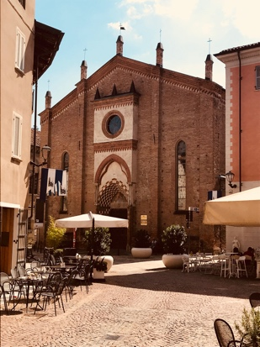
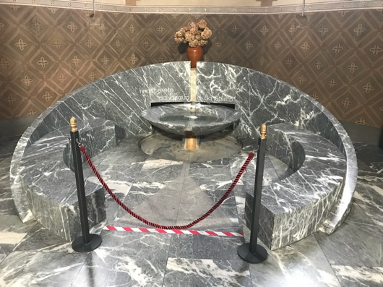
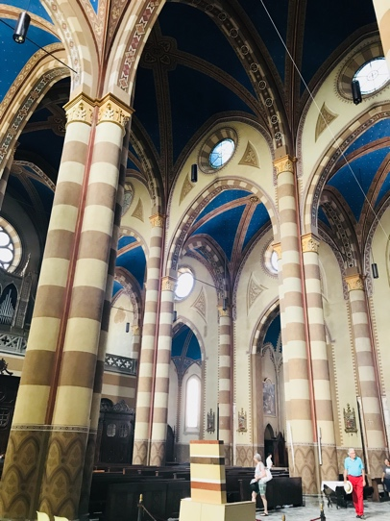
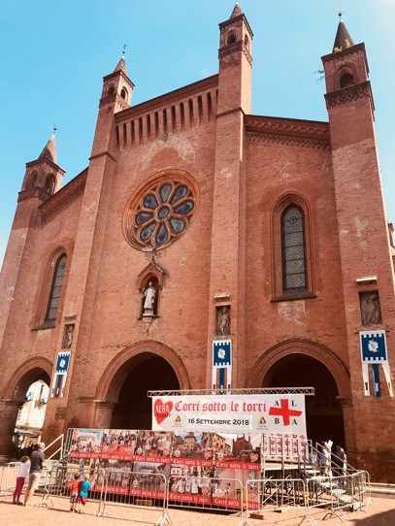
In questo momento ho un po’ di ansioso perché sarò da solo per la maggior parte di un mese ma sono fiducioso che quando ritornerò, tutta l’avventura mi spiegera perche ho fatto questa scelta. Sono sicuro che parlerò Italiano meglio e conoscerò più riguardanti i vini italiani. Vediamo dove va la mia avventura.
